Vim Li Cas Kev Suav Pejxeem Thiaj Tseem Ceeb Rau Neeg Esxia Asmesliskas Qab Teb Hnub Tuaj

Txhua txhua 10 xyoo, tsoom fwv U.S. yuav tsum tau suav txhua tus neeg nyob rau teb chaws Asmeslikas los ntawm kev soj ntsuam hu tias “kev suav pejxeem.” Kev suav pejxeem zaum tom ntej no poob rau lub 3 hlintuj xyoo 2020, thiab nws yuav muaj feem txog ntawm kev faib tsoomfwb pob nyiaj $800 billion tuaj mus rau tej zejzog thoob teb chaw. Nyob rau thaum xyoo 2010 zaum suav pejxeem tas los no, coob tshaj 650,000 tus neeg Esxia Asmesliskas hnub tuaj qab teb (SEAA), los yog 23% ntawm cov neeg SEAA , tshawb pom tias lawv nyob rau tej qhov chaws hauv teb chaws muaj neeg teb cov ntaub ntawv suav pejxeem rov qab tsawg los yog ib qho chaw hais tau tias “raws suav nyuab”. Nov nws txhais tau tias cov neeg nyob rau cov zejzos no tsis tau raug suav, ua rau lawv poob pob nyiaj tsim nyog tuaj rau lawv lub zej zos tuaj pab cov khoos kas tseem ceeb, li kho kev tsheb, pab kev mob nkeeg ntxiv, pab vaj pab tse, thiab nyiaj pab ntau rau tsev kawm ntawv.
COV NEEG NYOB RAU TEJ QHOV CHAW RAWS SUAV NYUAB RAU XYOO 2010
By Southeast Asian American Ethnic Group, United States 2010
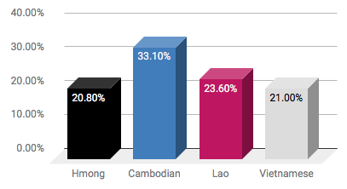

KOJ PUAS TAU PAUB?
Qees yam tseeb ua rau nyuab rau SEAA zejzos teb tej ntaub ntawv suav pejxeem yog:
- Tsis muaj kev ntseeg tsoomfwv – Coob leej SEAAs nyob rau teb chaws United States muaj ntaub ntawv teev ntiab tawm teb chaws los yog tsis muaj ntaub ntawv raws txoj cai lij choj. Lawv ntshais tsam lawv yog lub hom phiaj ntawm tsoomfwv yog lawv koom nrog kev suav pejxeem, tab txawm tias cov lus nug 2020 yuav tsis muaj nug seb puas yog pejxeem neeg Asmesliskas nyob nrog rau hauv.
- Tsis paub lus Askiv zoo –Muaj li ib nrab ntawm cov neeg SEAAs nyob rau teb chaw United States yug txawv teb chaws tuaj thiab muaj teeb meem txog kev kawm lus Askiv. Khwv yees li 38.3% Khabmeem, 36.7% Hmoob, 34.5% Nplog, thiab 48.6% Nyablaj tsev neeg hais tau lus Askiv tsawg tshaj qhov zoo, piv rau 8.6% tag nrho US cov tsev neeg.

- Tau nyiaj qi los yog txom nyem –SEAA zejzos ntsib kev txom nyem siab heev, muaj 11% yog tsev neeg Nplog, 13% yog tsev neeg Nyablaj, 14.9% yog tsev neeg Khabmeem, thiab 16.3% yog tsev neeg hmoob tseem nyob qis tshaj txoj kev txom nyem.
NWS HO MUAJ TEEB MEEM LI CAS?
Rau qhov SEAAs ntsib tej kev txhawj xeeb li no nrog rau kev koom suav pejxeem, nws haj yam tseem ceeb tias kom saib zoo kom txhua tus hauv peb zejzos raug suav rau xyoo 2020. Suav kom tiav hlo yuav ntseeg tau tias peb lub zej zos:

- Tau txais kev faib nyiaj kom ncaj ncees. SEAA zejzos tos ntsoov kev pab ntau yam los ntawm tsoomfwv los pab txhawb lawv tsev neeg. Peb muaj feem plam ntau caum phav dollars nyiaj rau I lub xyoo twg rau ib tug neeg tsis raug suav vim kev suav pejxeem 10 xyoo muaj ib zaug xwb.
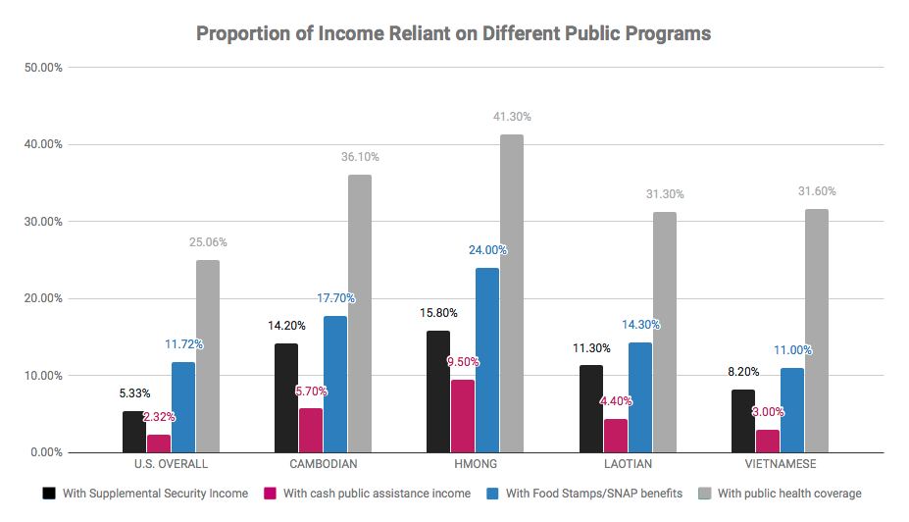

- Yog pom. Kev suav pejxeem qhia tau rau cov muaj kev txiav txim siab seb yuav muab nyiaj coj mus nqis peev rau qhov twg kom:
  - Tsev qhia ntawv hauv zejzos yuav paub tias yuav ua tsev qhia ntawv tshiab rau qhov twg los yog yuav nthuav ntxiv rau cov tsev qhia ntawv qub,
  - Tsoomfwv hauv zejzos yuav paub npaj vaj tse rau cov neeg txom nyem nyob li cas,
  - Chaw pab kho mob nkeeg yuav paub npaj kev kho yam mob twg ua ntej rau cov pejxeem nyob ib ncig ntawm lawv, thiab
  - Cov sawv cev txhawb nqa muaj ntaub ntawv qhia los tsim cai lij choj los pab kho kom zejzos muaj lub neej zoo ntxiv.

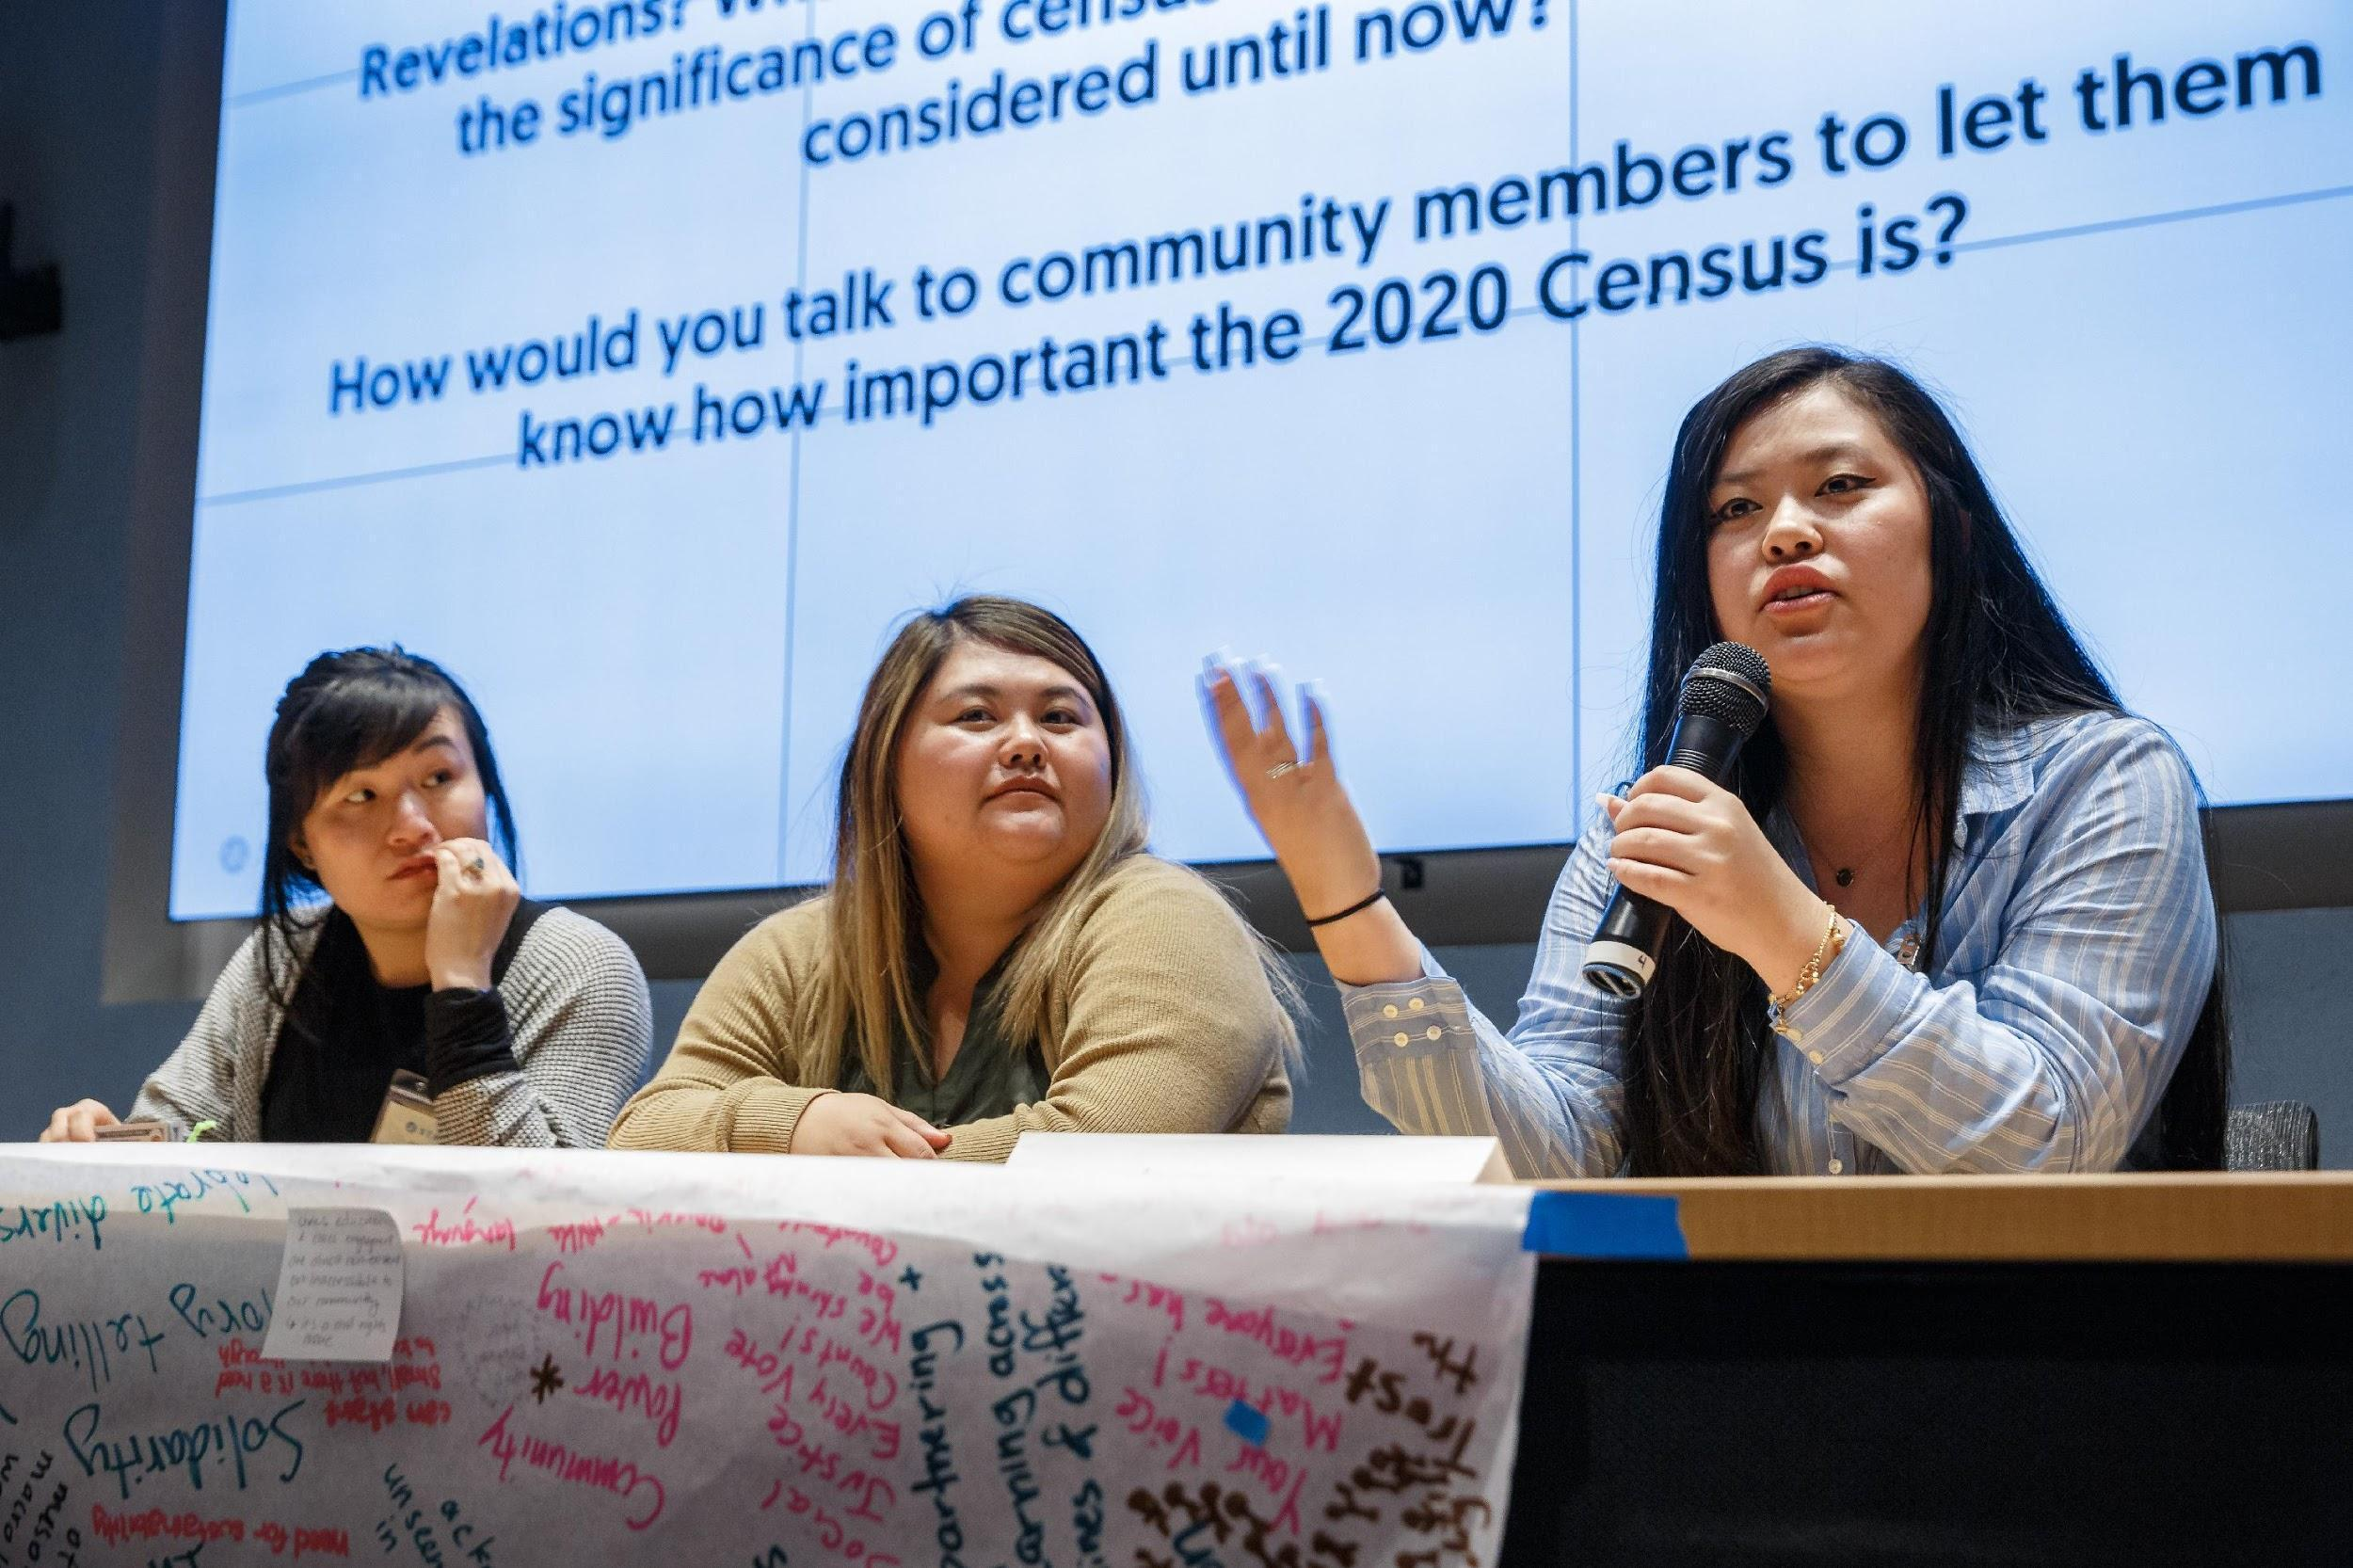
- Tau txais kev ncaj ncees rau sab kev nom kev tswv sawv cev nyob rau hauv xab pha (Congress). Ntaub ntawv qhia kev suav pejxeem muaj peev xwm ua kom tsoom fwv paub thiab hnov koj tej kev txhawj xeeb rau qhov cov ntsiab lus:
  - Txiav txim tau tias ib lub xeev no xa tau pe tsawg tus sawv cev mus nyob rau hauv House of Representatives – nws yuav muaj zog txog kev nom kev tswv sawv cev rov los rau koj lub zejzos.
  - Sau thiab cais ciam dej ciam av nyob rau ntawm tsoomfwv kev nom kev tswv txhua qib.
  - Tiv thaiv cov neeg pov npav xaivtsa kom tsis pub muaj kev tsis ncaj ncees vim cev nqaij daim tawv.
  - Saib zoo kom chaw hais plaub ntug muaj txhab txhai lus rau cov pov npav xaivtsa.

Nqis Tes Uas
Kev raug suav yog ib lub zog loj! Tso npe ua ib tug sawv cev ntawm kev suav pejxeem xyoo 2020 thiab pab kom lawv hnov thiab pom txog TAG NRHO cov neeg Esxia Asmeslikas. Kawm ntau ntxiv: bit.ly/SEARACCensusPledge

KOJ YUAV UA LI CAS THIAJ PAUB MEEJ TIAS KOJ RAUG SUAV LAWM?
- Teb koj daim ntawv suav pejxeem. Qhia koj tej phooj ywg thiab tsev neeg txog kev suav pejxeem thiab piav qhia tias kev koom nws tseem ceeb heev.
- Qhia mus rau cov ntsiab lus qhia li muaj seb thaum twg daim ntawv mam tuaj, yuav teb li cas, muaj hom lus dab tsi pab txhawb txhais, thiab ntau ntau ntxiv.
- Ua hauj lwm rau qhov chaw suav pejxeem ua ib tug neeg ua hauj lwm suav neeg – ua tus neeg mus rau tib neeg tej vaj tse mus suav lawv yog lawv tsis teb cov ntawv suav pejxeem rov qab. Tshawb lus qhia ntau ntxiv ntawmno!

